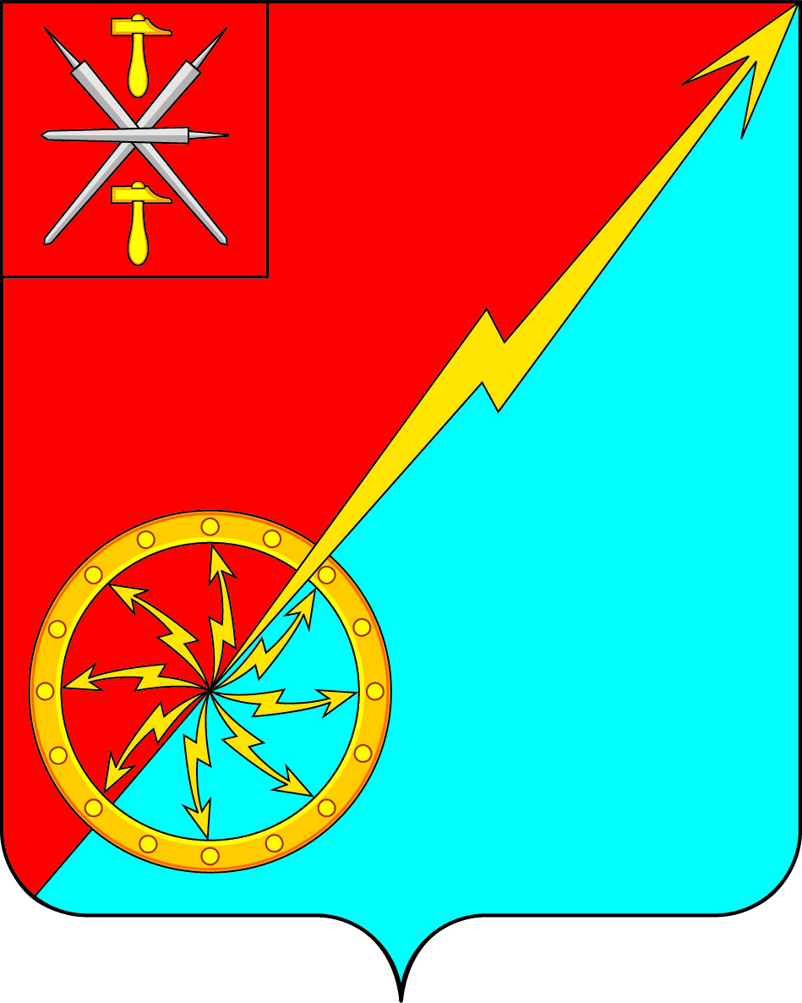

Собрание депутатов муниципального образования
город Советск Щекинского района
III созыва

ПРОЕКТ РЕШЕНИЯ

от ____ __________ 2016 года № _______

О внесении изменений в решение Собрания депутатов муниципального образования город Советск Щекинского района № 19-56 от 02.10.2015 «Об утверждении прогнозного плана приватизации имущества муниципального образования город Советск Щекинского района на 2016 год»

В соответствии с Федеральным законом от 06.10.2003 № 131-ФЗ «Об общих принципах организации местного самоуправления в Российской Федерации», Федеральным Законом от 21.12.2001г. № 178-ФЗ «О приватизации государственного и муниципального имущества», Положением «О приватизации муниципального имущества муниципального образования город Советск Щекинского района», утвержденным решением Собрания депутатов муниципального образования город Советск Щекинского района II.созыва № 42-113 от 07.04.2011г в целях эффективного управления и распоряжения муниципальной собственностью, Собрание депутатов муниципального образования город Советск Щекинского района РЕШИЛО:
1. Внести в решение Собрания депутатов муниципального образования город Советск Щекинского района № 19-56 от 02.10.2015 «Об утверждении прогнозного плана приватизации имущества муниципального образования город Советск Щекинского района на 2016 год» следующие изменения:
- дополнить решение в части приложение абзацем 5 следующего содержания:
«Информация об условиях и результатах приватизации муниципального имущества размещена на официальном сайте МО г. Советск в сети «Интернет».».
2. Контроль за исполнением настоящего решения возложить на главу администрации муниципального образования город Советск Щекинского района (Мясоедова Н.В.).
3. Опубликовать настоящее решение в средствах массовой информации и разместить на официальном сайте МО г. Советск.
4. Настоящее решение вступает в силу со дня опубликования.

Глава муниципального образования
город Советск Щекинского района Н. Б. Ермакова

